  - Verhuis naar blok 9
  - BN HK DEF EVERE
Samenvatting van de vaststellingen van de dienst ¨Preventie & bescherming op het werk

  - BN HK DEF EVERE

Codex
De codex over het welzijn op het werk bevat alle uitvoeringsbesluiten van de wet van 4 augustus 1996 betreffende het welzijn van de werknemers bij de uitvoering van hun werk (met uitzondering van het koninklijk besluit van 25 januari 2001 betreffende de tijdelijke of mobiele bouwplaatsen).

Inleiding

Op vraag van de eenheid BN HK DEF zijn wij vanuit onze dienst SLPPT 08 een rondgang gaan uitvoeren in blok 9. De eenheid dient te verhuizen van blok 11 naar blok 9 wegens uitbreiding/ reorganisatie van de eenheid ACOS IS die de blok 11 volledig zullen overnemen.
In dit verslag zal u onze aanbevelingen en adviezen terugvinden die betrekking hebben op blok 9.
Onze adviezen zijn opgemaakt geweest op basis van de regelgeving/ goede praktijken/ normen
- Codex
- Welzijnswet van 96
Deze hebben betrekking op de zeven welzijnsdomeinen.
- Arbeidsveiligheid
- Ergonomie
- Verfraaiing van de werkplaatsen
- Gezondheid
- Milieu
- Psychosociaal welzijn
- Arbeidshygiëne

Het is en blijft de verantwoordelijkheid van de werkgever dat instaat voor het welzijn & veiligheid van zijn medewerkers.

Gelijksvloer infrastructuur

De gelijksvloer bestaat uit een hoofd ingang-uitgang dat zich aan de straatkant begeeft. De gelijksvloer bestaat uit een T vorm waarvan links en rechts een vleugel.
Op het einde van de linkervleugel heeft u toegang tot de garage, via deze weg kan u ook het gebouw verlaten. Aan de rechtervleugel bevindt zich een deur waarin u ook het gebouw kan verlaten.

Eerste verdieping

Heeft dezelfde indeling als de gelijksvloer enkel merken we hier dat er maar één rookdetector hangt. Dit dient verder gecontroleerd en nagezien te worden aangezien er drie compartimentering.
Ook ontbreekt er op deze verdieping noodverlichtingen en veiligheidsverlichting, ook hier dient deze in orde gebracht te worden.

Brandveiligheid

Het gelijkvloers bestaat theoretisch uit drie compartimenteringen.
- Linkervleugel
- Trappenhal
- Rechtervleugel

Volgens onze eerste vaststellingen is de linkervleugel al niet conform daar er gaten geboord zijn in de muur en niet gedicht zijn. Er dient een controle te worden gedaan van de compartimenteringen om te bepalen of deze conform zijn.
We vinden drie rookdetectors terug op de gelijksvloer, telkens kan je er één terugvinden per compartimentering. We vinden aan de hoofdingang ook het meldpaneel terug voor het alarm, deze dient voor ingebruikname gecontroleerd en getest te worden om te zien of alles goed functioneert.

Brandbestrijdingsmiddelen zijn voldoende voorzien, vooral brandblussers van verschillende types zoals Co2 blusser & schuimblussers. De brandhaspels & hydranten zijn aanwezig maar deze zijn niet conform omdat deze niet onderhouden worden en niet gecontroleerd en getest zijn geweest op de goede werking hiervan. Dit is een algemeen gekend probleem binnen het kwartier te Evere.

Ook merken wij op dat er op de gelijksvloer geen nood of veiligheidsverlichting aanwezig is, deze dient zeker geïnstalleerd te worden zodat de medewerkers bij uitval van het elektriciteit veilig het gebouw kunnen evacueren/ verlaten.
3. De evacuatiewegen, uitgangen en nooduitgangen moeten uitgerust zijn met een veiligheidsverlichting en een gepaste signalisatie.
Codex boek III titel 3 Brandpreventie op de arbeidsplaatsen.pdf (belgie.be)

Uitgezonderd van onze adviezen en opmerkingen dient er nog steeds een brandrisicoanalyse en brandpreventiedossier opgemaakt te worden voor het gebouw blok 9 net zoals de andere blokken in het kwartier. Deze risicoanalyse zal bepalen welke maatregelen er dienen genomen te worden of welke aanpassingen er dienen uitgevoerd te worden.

Op de volgende pagina kan u terugvinden waaruit een brandpreventiedossier bestaat.

Toelichting bij titel 3 betreffende de brandpreventie op de arbeidsplaatsen van boek III van de codex over het welzijn op het werk | Federale Overheidsdienst Werkgelegenheid, Arbeid en Sociaal Overleg (belgie.be)

Intern behoeftebepaling

De eenheid zal intern bespreken welke diensten er samen kunnen werken en welke diensten zeker hun eigen kantoorruimte dienen te krijgen, ook dienen zij een inventaris op te maken van het meubilair dat mee zal verhuizen.
Dit zal een beter overzicht geven over de invulling van de blok.
Ook zullen zij een analyse opmaken met hoeveel personeelsleden zij momenteel zijn en hoe zij deze zullen integreren in de nieuwe blok.

Wij stellen als preventiedienst ook voor om zeker een open officekantoor te creëren. Dit komt ten goede voor de mensen die geen vast kantoor nodig hebben.

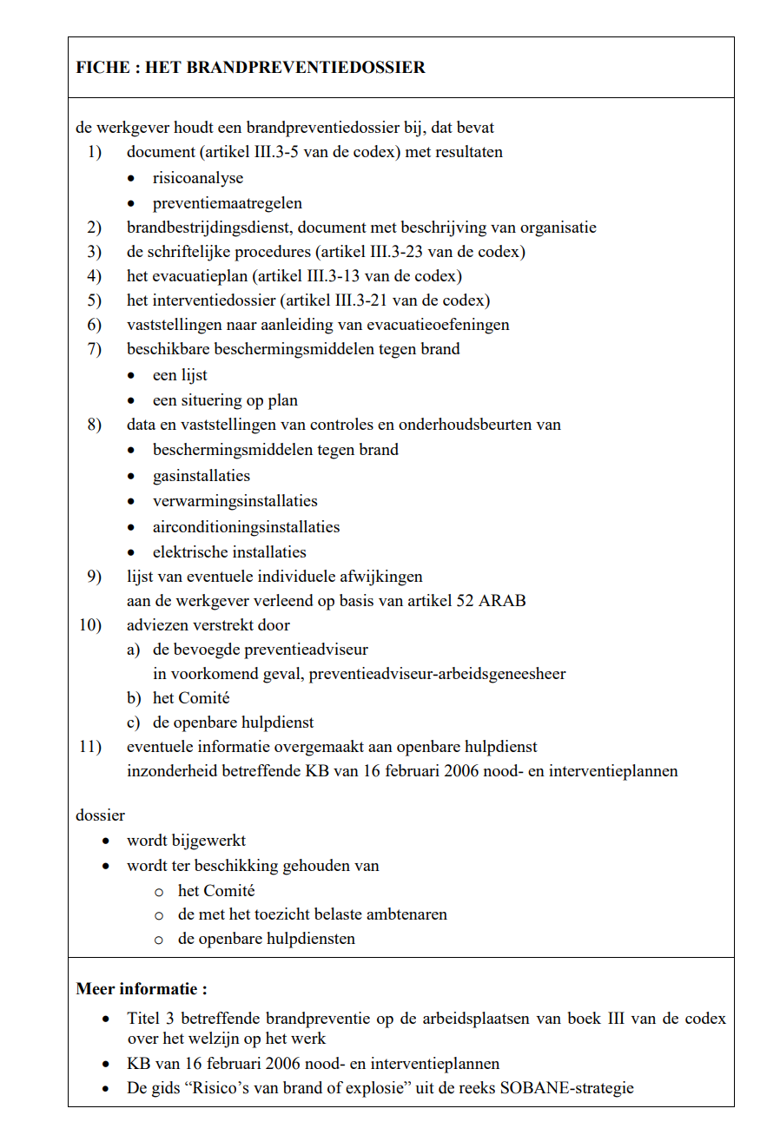

Techniche ruimte

Op het gelijksvloer vinden we in de rechtervleugel een technische ruimte terug waar de verwarmingsbuizen lopen. Uit dit lokaal straalt er veel warmte uit, dit zorgt ervoor dat de kantoorruimte ernaast niet kan gebruikt worden als kantoorruimte omdat in de zomer de tempratuur in de ruimte veel te hoog is. Deze kan wel gebruikt worden voor andere doeleinden zoals archieven of stockage van bepaalde goederen.
Ook dienen de andere technische ruimte volledig ontruimd en proper gemaakt te worden.

Kantoorruimte

Op het gelijksvloer zijn er 7 lokalen die gebruikt kunnen worden als kantoorruimte of andere doeleinden.
De andere lokalen kunnen niet gebruikt worden als kantoorruimte omdat deze onder andere te klein zijn en er geen natuurlijke verlichting aanwezig is.
De lokalen die gebruikt kunnen worden op het gelijksvloer zijn:
- Lokaal 0.11
- Lokaal 0.10
- Lokaal 0.08
- Lokaal 0.14
- Lokaal 0.15
- Lokaal 0.19 (temperatuur te hoog in de zomer)
- Lokaal 0.21
- Lokaal 0.01

$

Schimmels & verontreiniging

Er zijn wel enkele zaken dat aangepakt moeten worden voor men deze lokalen mag gebruiken. Wij hebben vastgesteld dat niet alle vensters open en toe gaan, dit dient zeker in orde gebracht te worden voor indiensttreding daar er geen mechanische verluchting aanwezig is in het gebouw. De vensters en de lokalen dienen ook gronding gereinigd te worden. Op bijna alle vensters kan men schimmel en andere verontreiniging terugvinden.
Deze kunnen schadelijk zijn voor de medewerkers
De verlichting dient nagekeken te worden en eventueel hersteld worden.
Ook kan men in enkele kantoren tegen de muur schimmels terugvinden, deze dienen terug proper/ hersteld te worden en opnieuw geverfd / behangen worden of andere technische maatregelen. Indien er nog ergens een lek aanwezig is dient deze ook hersteld te worden. Ook zijn er verschillende lichtschakelaars defect zoals te zien op de foto’s. Deze dient natuurlijk ook worden hersteld of vervangen

Ook merken we dat er in verschillende kantoorruimte heel wat plafondtegels missen. Deze dienen terug dicht gemaakt te worden.

Kantoorbezetting & ergonomie

Men zal rekening dienen te houden met de max bezetting van de lokalen en het ergonomisch inrichten van de lokalen, tot op heden zijn er van uit onze dienst geen afmetingen opgenomen geweest, maar bij de rondgang konden we een logische schatting maken van de bezetting van de lokalen rekening houden met kantoorergonomie en de andere eisen zoals luchtverversing en goede praktijken. Ook dient er rekening gehouden te worden met het meubilair, deze dienen ook nog in het kantoor te passen zonder belemmering voor de medewerkers.

Men zal bij het inrichten van de burelen rekening dienen te houden met de minimumvoorwaarden die zijn opgelegd in de regelgeving. Dit is bepaald op een werkelijke ruimte van tenminste 10 m3.
Codex boek III titel 1 Basiseisen betreffende arbeidsplaatsen.pdf (belgie.be)

Verluchting

De werkgever dient ervoor te zorgen dat er voldoende verluchting is dit kan op twee manieren natuurlijke of mechanische verluchting. Uit onze vaststelling blijkt dat er geen mechanische verluchting aanwezig is. Des te meer dient ervoor gezorgd te worden dat in alle werkbare ruimtes de vensters goed open en dicht kunnen.
De werkgever neemt de nodige technische en/of organisatorische maatregelen om ervoor te zorgen dat de CO2-concentratie in de werklokalen gewoonlijk lager is dan 900 PPM of dat een minimum ventilatiedebiet van 40 m3 /u per aanwezige persoon wordt gerespecteerd. In afwijking van het eerste lid, neemt de werkgever de nodige technische en/of organisatorische maatregelen om ervoor te zorgen dat de CO2-concentratie in de werklokalen gewoonlijk lager is dan 1200 PPM of dat er een minimum ventilatiedebiet van 25 m3 /u per aanwezige persoon

Temperaturen

In blok 9 bevinden zich in alle lokalen voldoende verwarmingselementen, hier zijn wij geen verdere problemen in. Wel dient de werkgever ervoor te zorgen dat deze naar behoren functioneren om aan de minimumvoorwaarde te voldoen.

Sanitaire

Het sanitaire dient nagekeken te worden en er dient voor gezorgd te worden dat deze goed functioneren en in goede staat zijn. Wij hebben vastgesteld dat sommige kranen niet meer goed open en dichtgaan en dat deze lekken. Ook zijn de wc’s niet proper en dusdanig niet hygiënisch. Deze vereisen een grondige reinigingsbeurt of het vernieuwen van het sanitaire gedeelte.

In blok 9 is er ook een douche aanwezig, deze dient grondig gereinigd te worden en deze nagekeken en getest te worden op legionella voor men deze kan gebruiken door het lang niet gebruiken van de douche kan het zijn dat er een besmetting aanwezig en een rechtstreeks nadelig gevolg is voor de medewerkers

Ook dient er minimum één waterpunt gekozen te worden dat zal getest worden door de nodige actoren om te bepalen of het punt drinkbaar water bevat

De leidingen in het KKE zijn overal conform en drinkbaar, maar we zien in de praktijk dat het water soms als niet drinkbaar wordt geïntensifieerd als gevolg van kalkvorming en filters dat besmet zijn.

Foto’s

Onderaan kan u alle foto’s terugvinden van blok 9 om visueel een beeld te krijgen over het opgemaakte verslag.

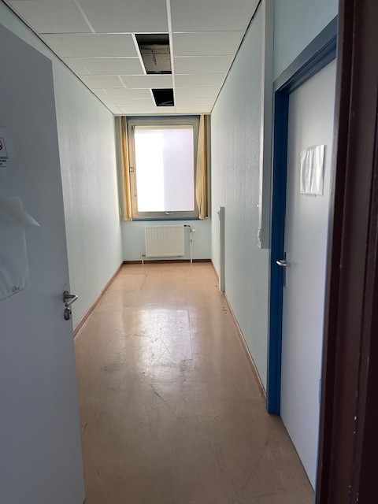
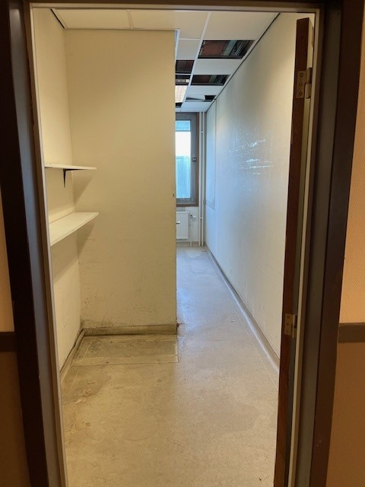

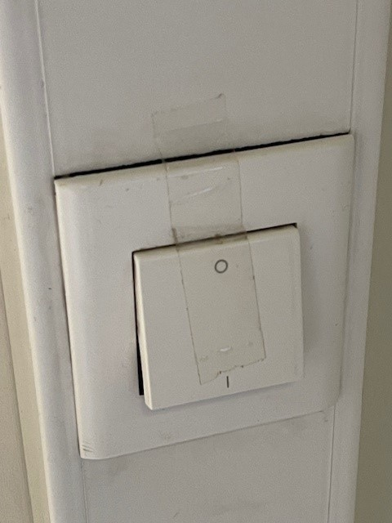
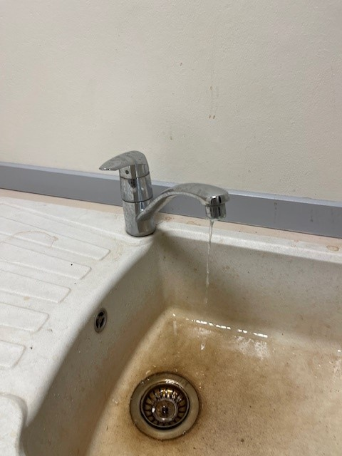
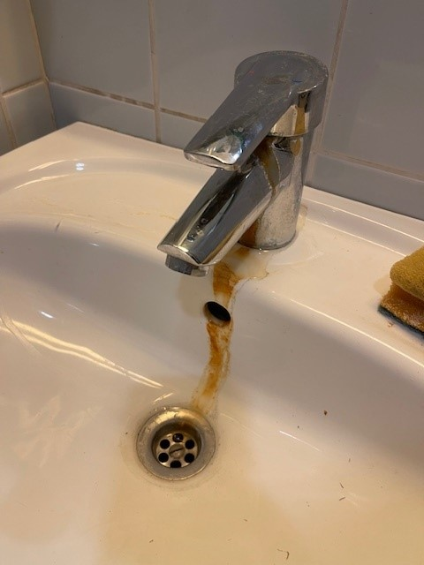
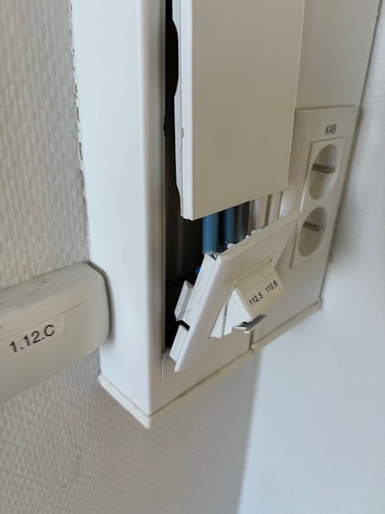
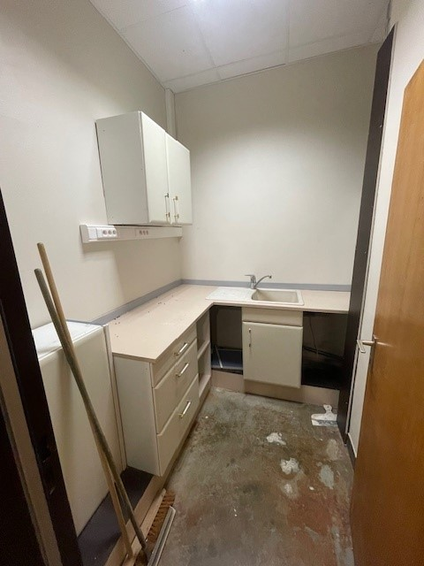
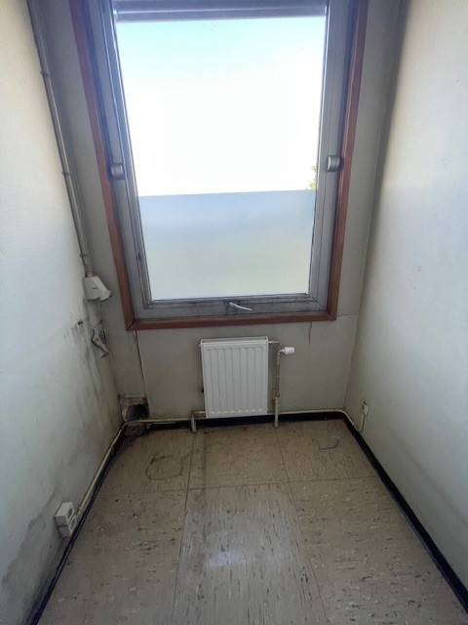
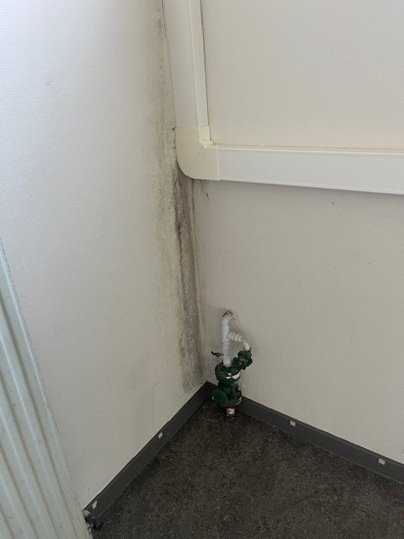
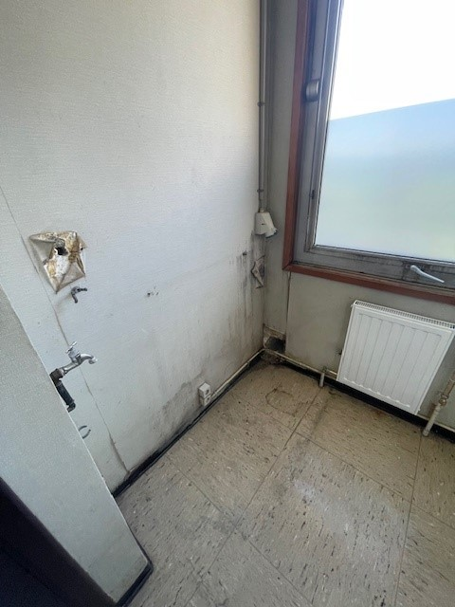

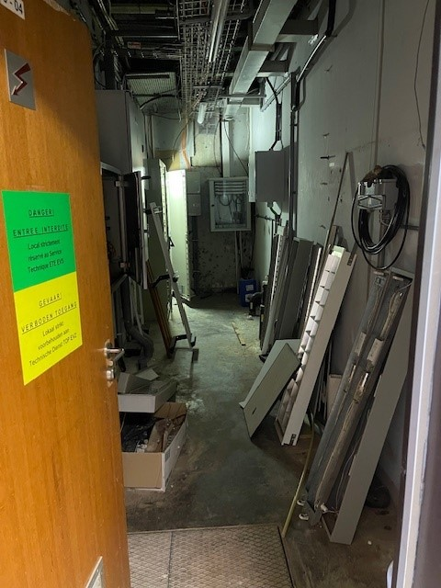
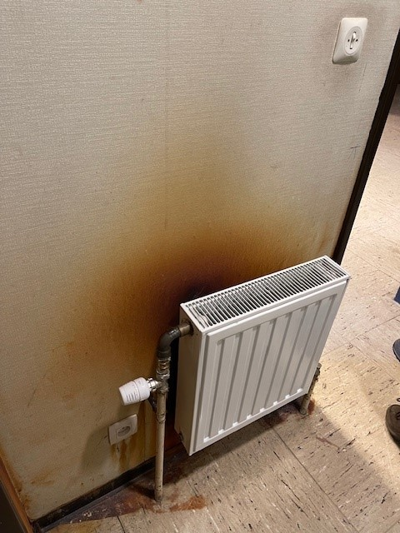

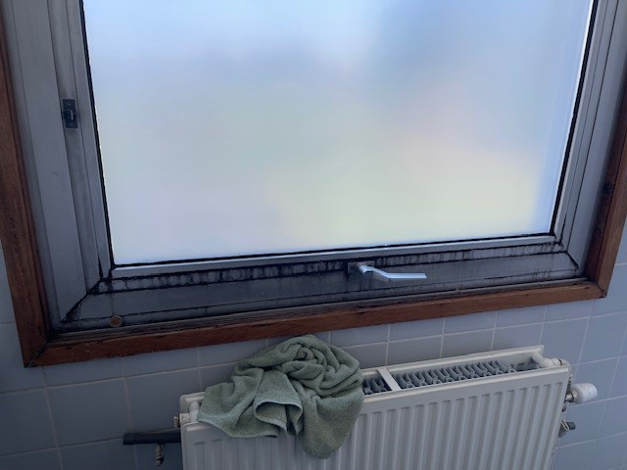
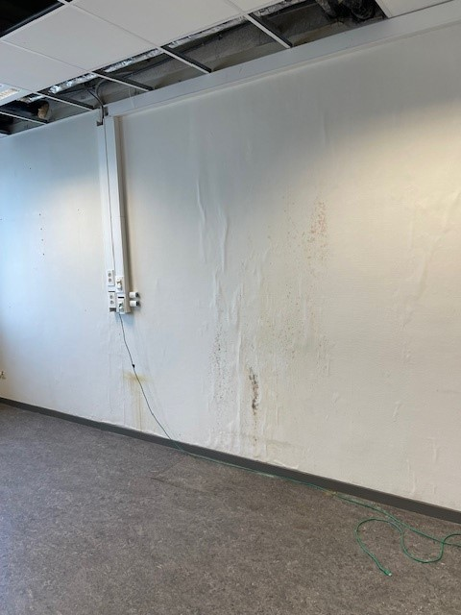
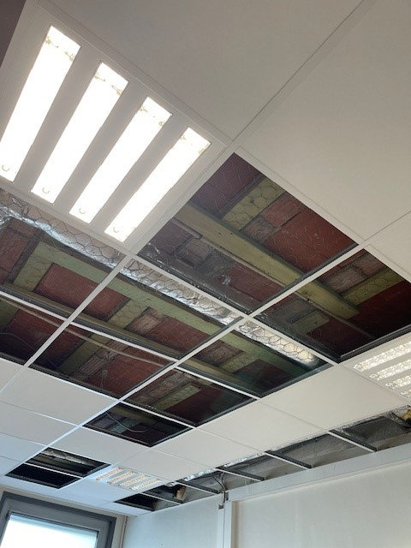
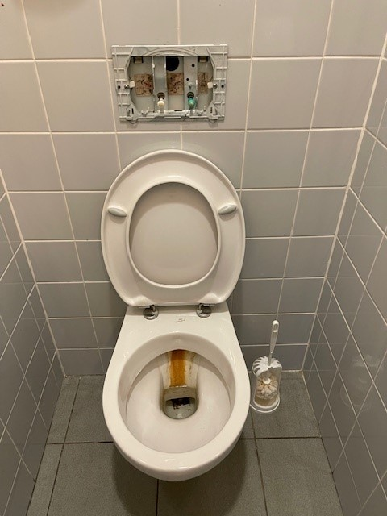

Samenvatting

Uit onze analyse kunnen we besluiten dat het gebouw kan gebruikt worden als administratie & beheerruimtes indien er een aantal investeringen en inspanningen worden gedaan aan de blok.

Het is belangrijk dat deze adviezen gevolgd worden om de veiligheid en het welzijn van de medewerkers te waarborgen.
Deze analyse heeft enkel betrekking op onze rondgang die heeft plaatsgevonden in blok 9.
De andere regelgeving over de welzijn & bescherming van de werknemers blijft steeds van kracht ook al worden ze niet vernoemd in het verslag.
Codex/ Welzijnswet van 96/ A.R.A.B

